「瓷麗」無法擋
班級： 姓名：
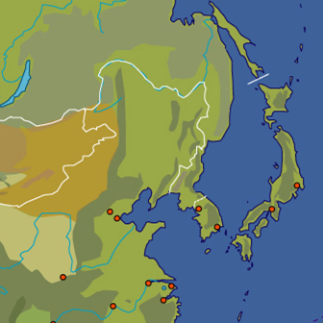
- 地點大搜索：請將代號填入地圖的框框中。
[鍵入文件的引文或重點的摘要。您可以將文字方塊放在文件中的任何位置。使用 [文字方塊工具] 索引標籤以變更重要引述文字方塊的格式。]
- 日本伊萬里瓷器
- 明代青花瓷
- 高麗青瓷

- 瓷器對對碰：請分辨下列作品為哪種展覽中的作品，將號碼填入表格中。
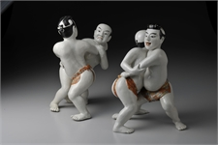 | 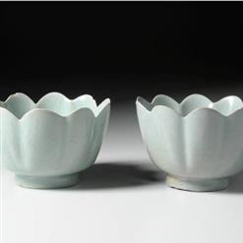 | 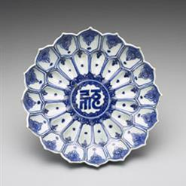 | 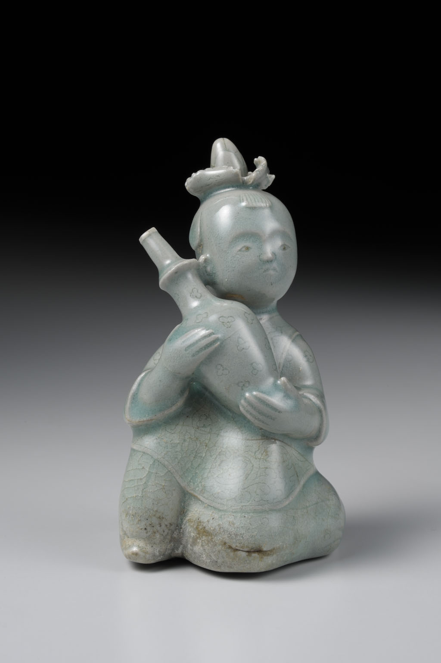
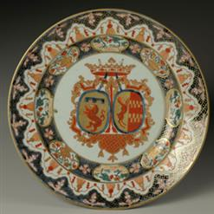 | ⑥  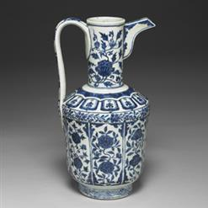 | ⑦  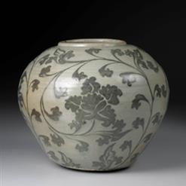 | ⑧  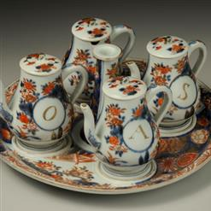
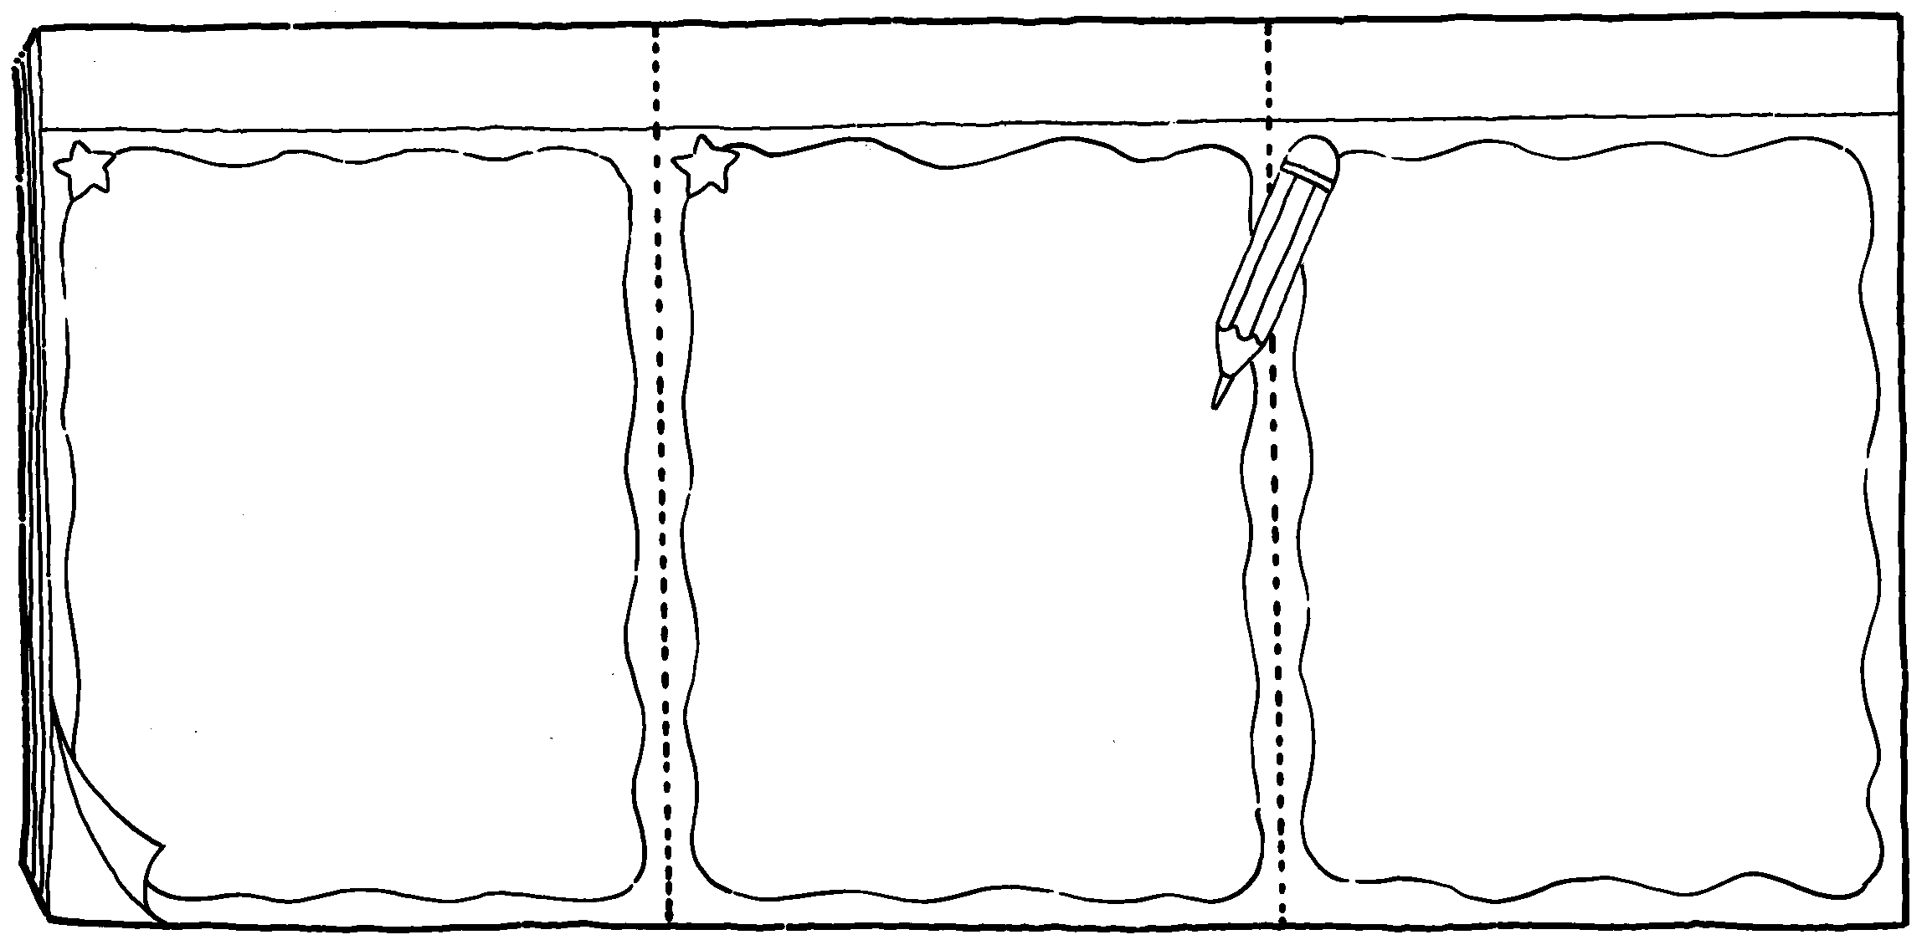
揚帆萬里—日本伊萬里瓷器特展：
藍白輝映—院藏明代青花瓷展：

尚青—高麗青瓷特展：

- 瓷器我最懂：請用簡單幾句話來描述下列瓷器展覽作品的特色。
- 輝映—院藏明代青花瓷展：﹍﹍﹍﹍﹍﹍﹍﹍﹍﹍﹍﹍﹍﹍﹍﹍﹍﹍﹍﹍﹍﹍﹍﹍﹍﹍﹍﹍﹍﹍﹍﹍﹍﹍﹍﹍﹍﹍﹍﹍﹍﹍﹍﹍﹍﹍﹍﹍﹍﹍﹍﹍﹍﹍﹍
- 尚青—高麗青瓷特展：﹍﹍﹍﹍﹍﹍﹍﹍﹍﹍﹍﹍﹍﹍﹍﹍﹍﹍﹍﹍﹍﹍﹍﹍﹍﹍﹍﹍﹍﹍﹍﹍﹍﹍﹍﹍﹍﹍﹍﹍﹍﹍﹍﹍﹍﹍﹍﹍﹍﹍﹍﹍﹍﹍﹍﹍﹍
- 揚帆萬里—日本伊萬里瓷器特展：﹍﹍﹍﹍﹍﹍﹍﹍﹍﹍﹍﹍﹍﹍﹍﹍﹍﹍﹍﹍﹍﹍﹍﹍﹍﹍﹍﹍﹍﹍﹍﹍﹍﹍﹍﹍﹍﹍﹍﹍﹍﹍﹍﹍﹍﹍﹍﹍﹍﹍﹍﹍

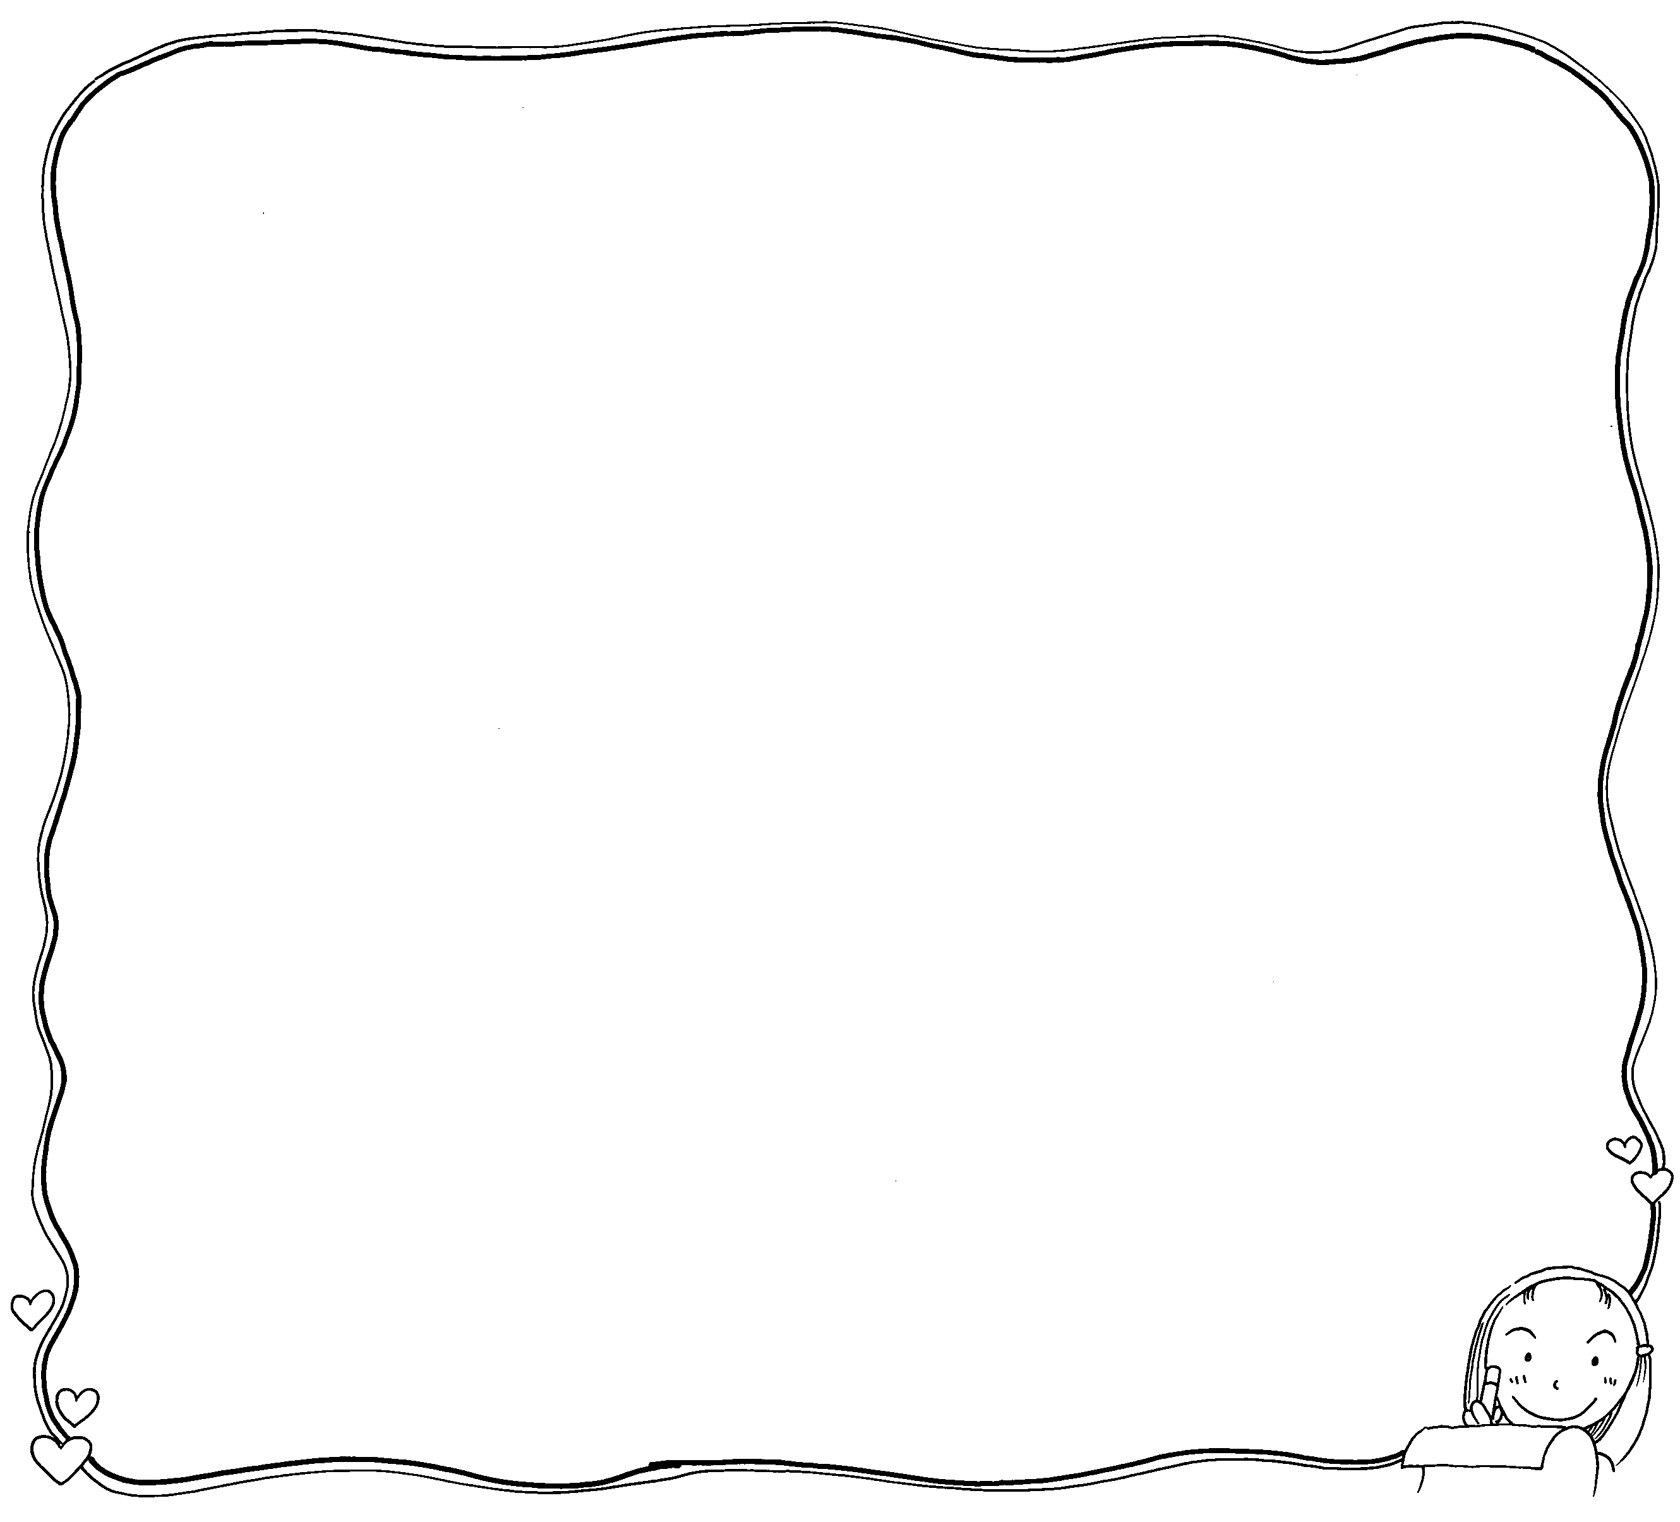
4.小小設計家：請設計一件瓷器，寫出瓷器的功能及幫它命名，要記得著色唷！
作品名稱：
瓷器的功能：

